委托人证件
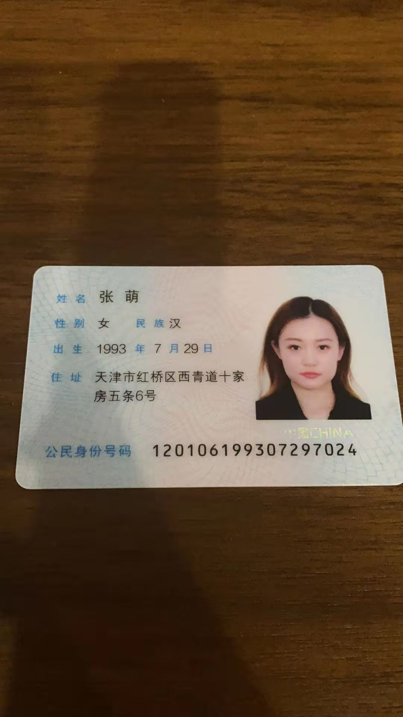 | 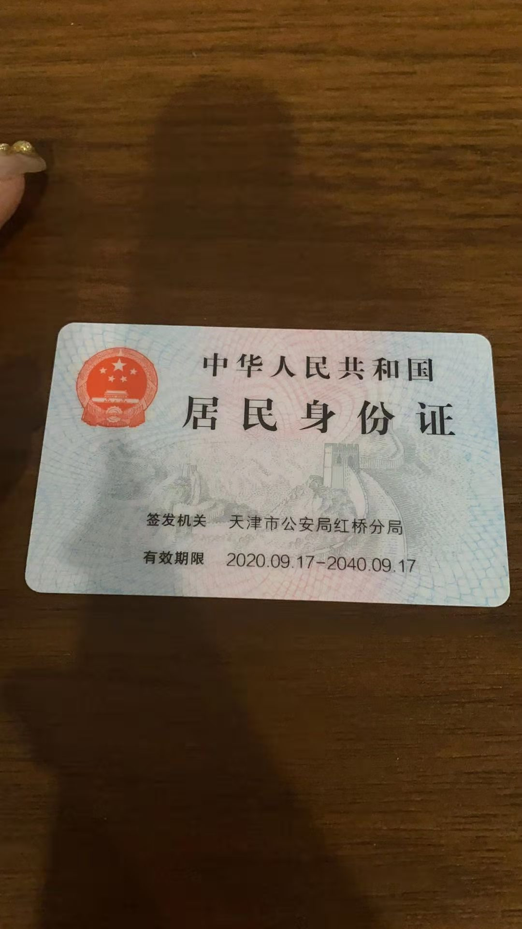
微信图片_20201129112642.jpg | 微信图片_20201129112649.jpg

权属证明
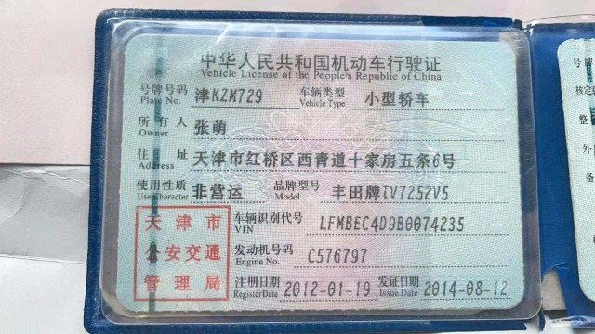
微信图片_20201129112652.jpg

委托书
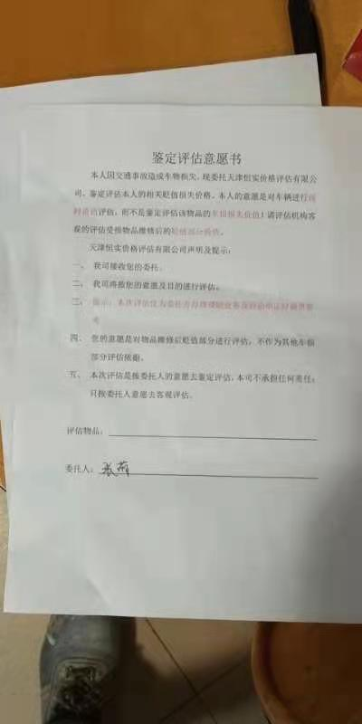 | 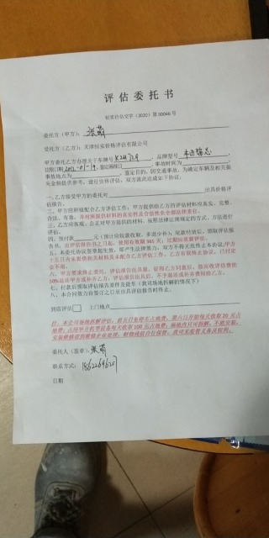
微信图片_20201217164008.jpg | 微信图片_20201217164004.jpg

事故证明
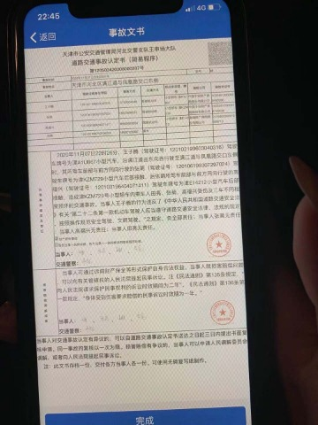
微信图片_20201217152348.jpg

人车合影
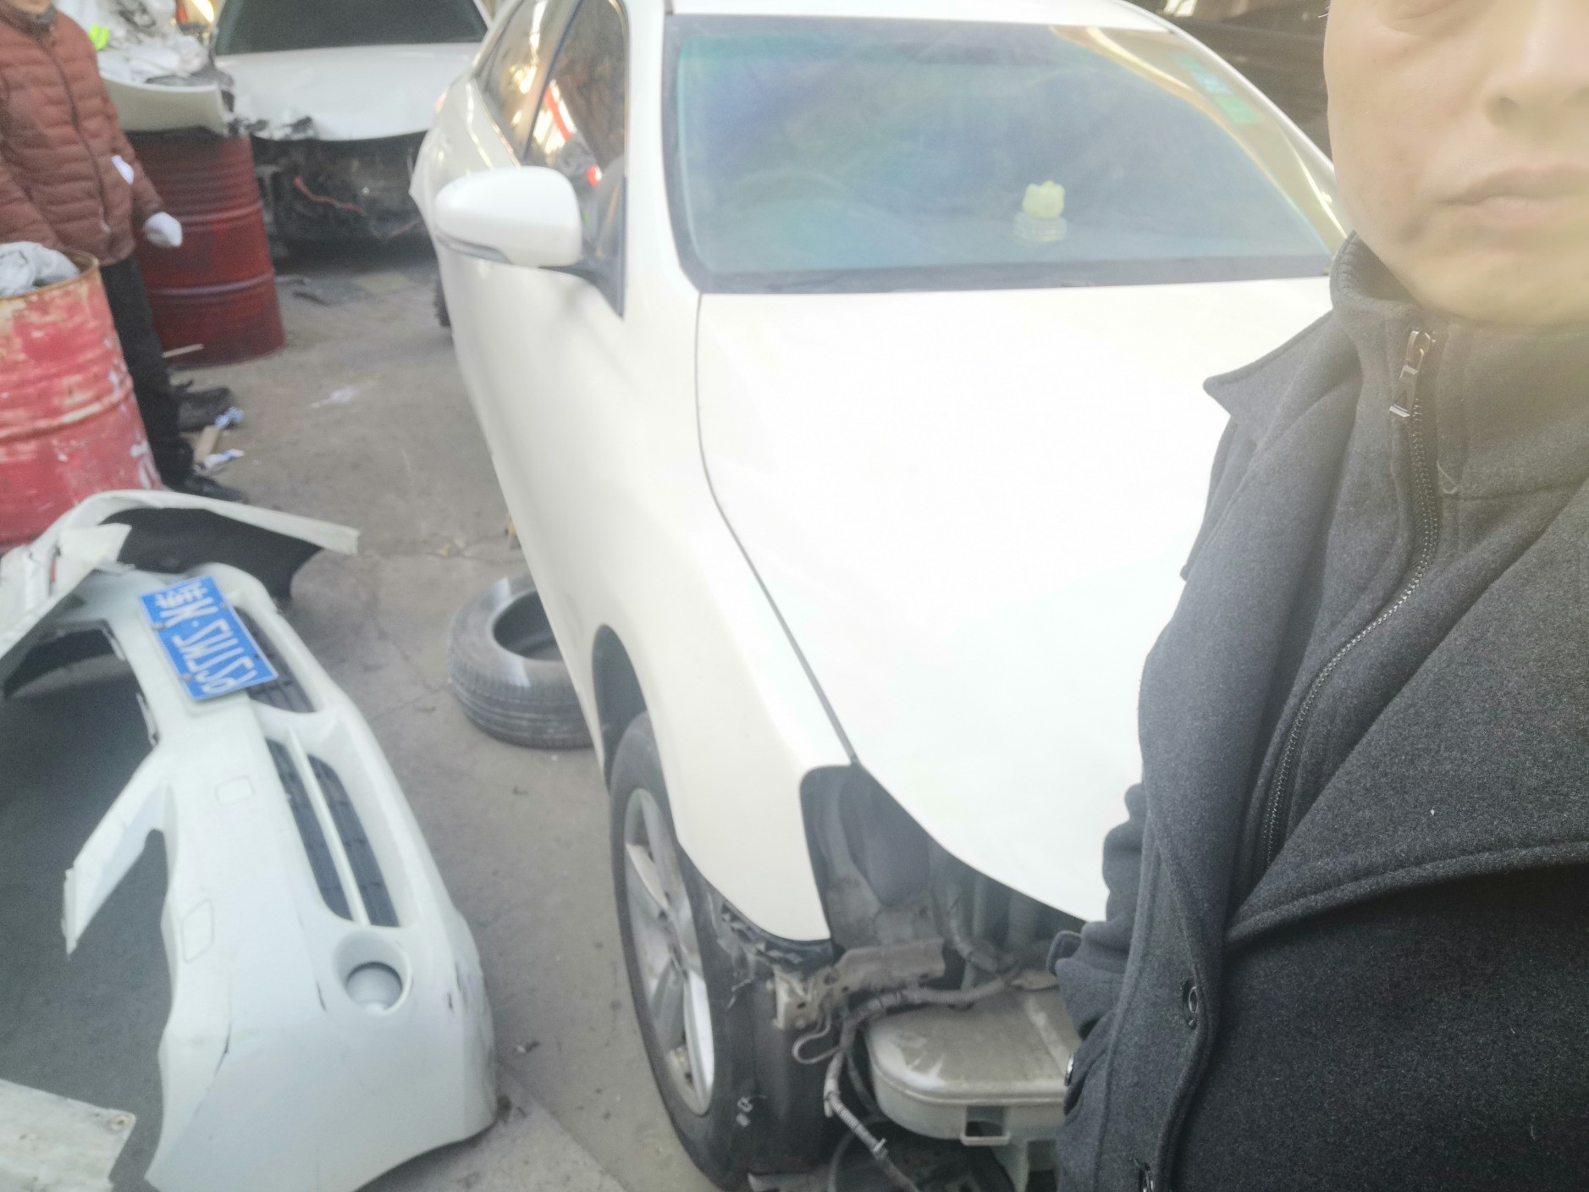 | 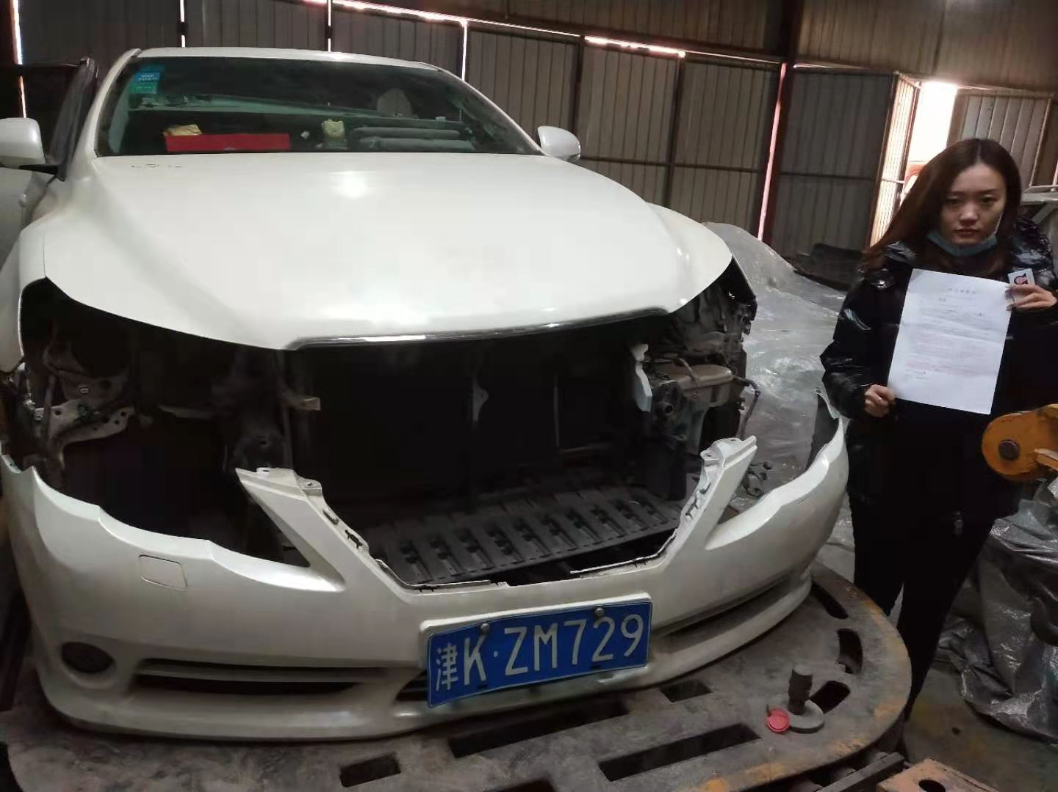
IMG_20201127_133152.jpg | 微信图片_20201217164019.jpg

人单合影
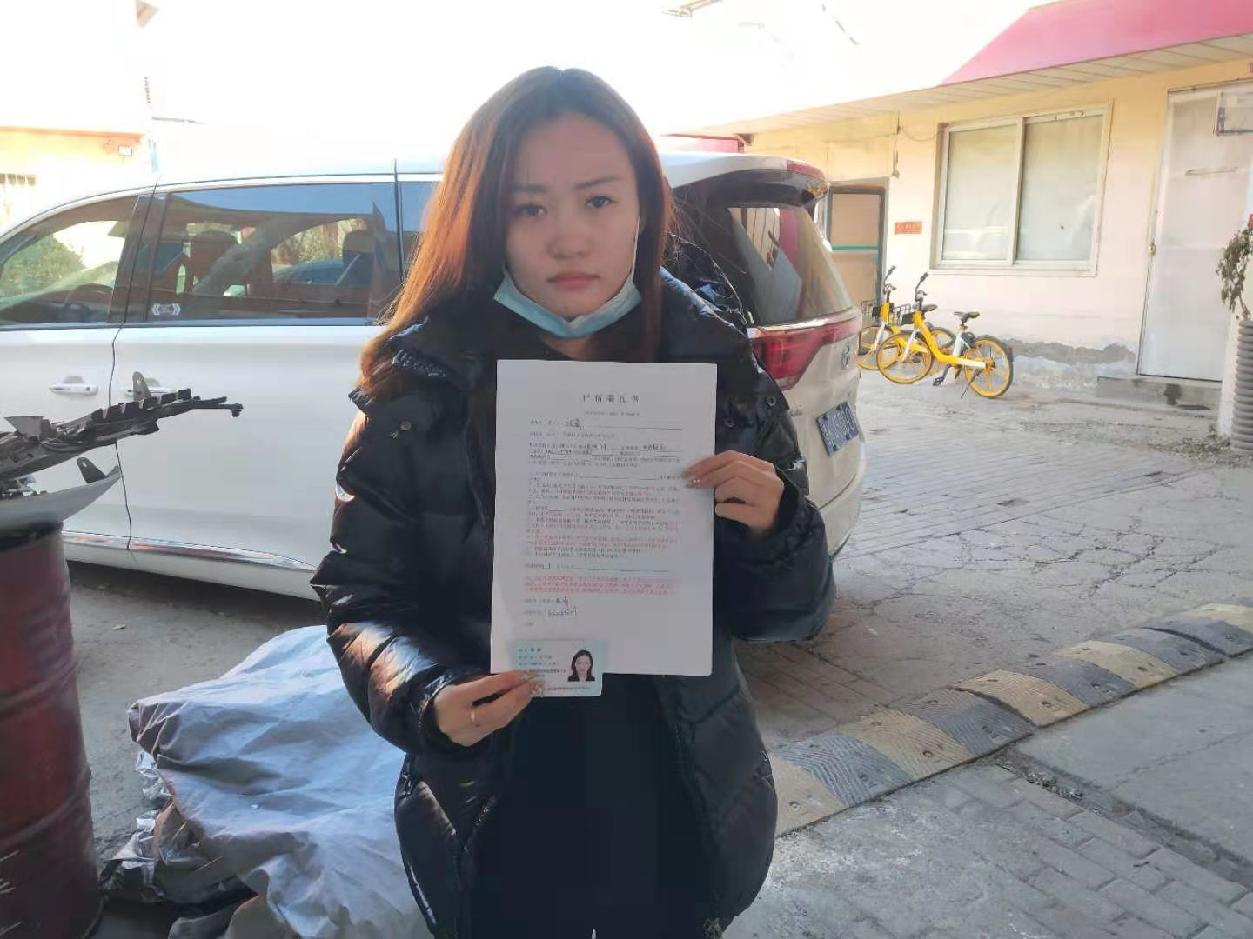
微信图片_20201217164028.jpg

